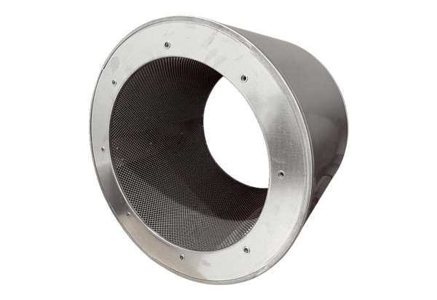Rurowy tłumik akustyczny RSI 90/2000Opakowanie jednostkowe: 1 sztukaAsortyment: C
Numer artykułu: 0073.0108Producent: MAICO

